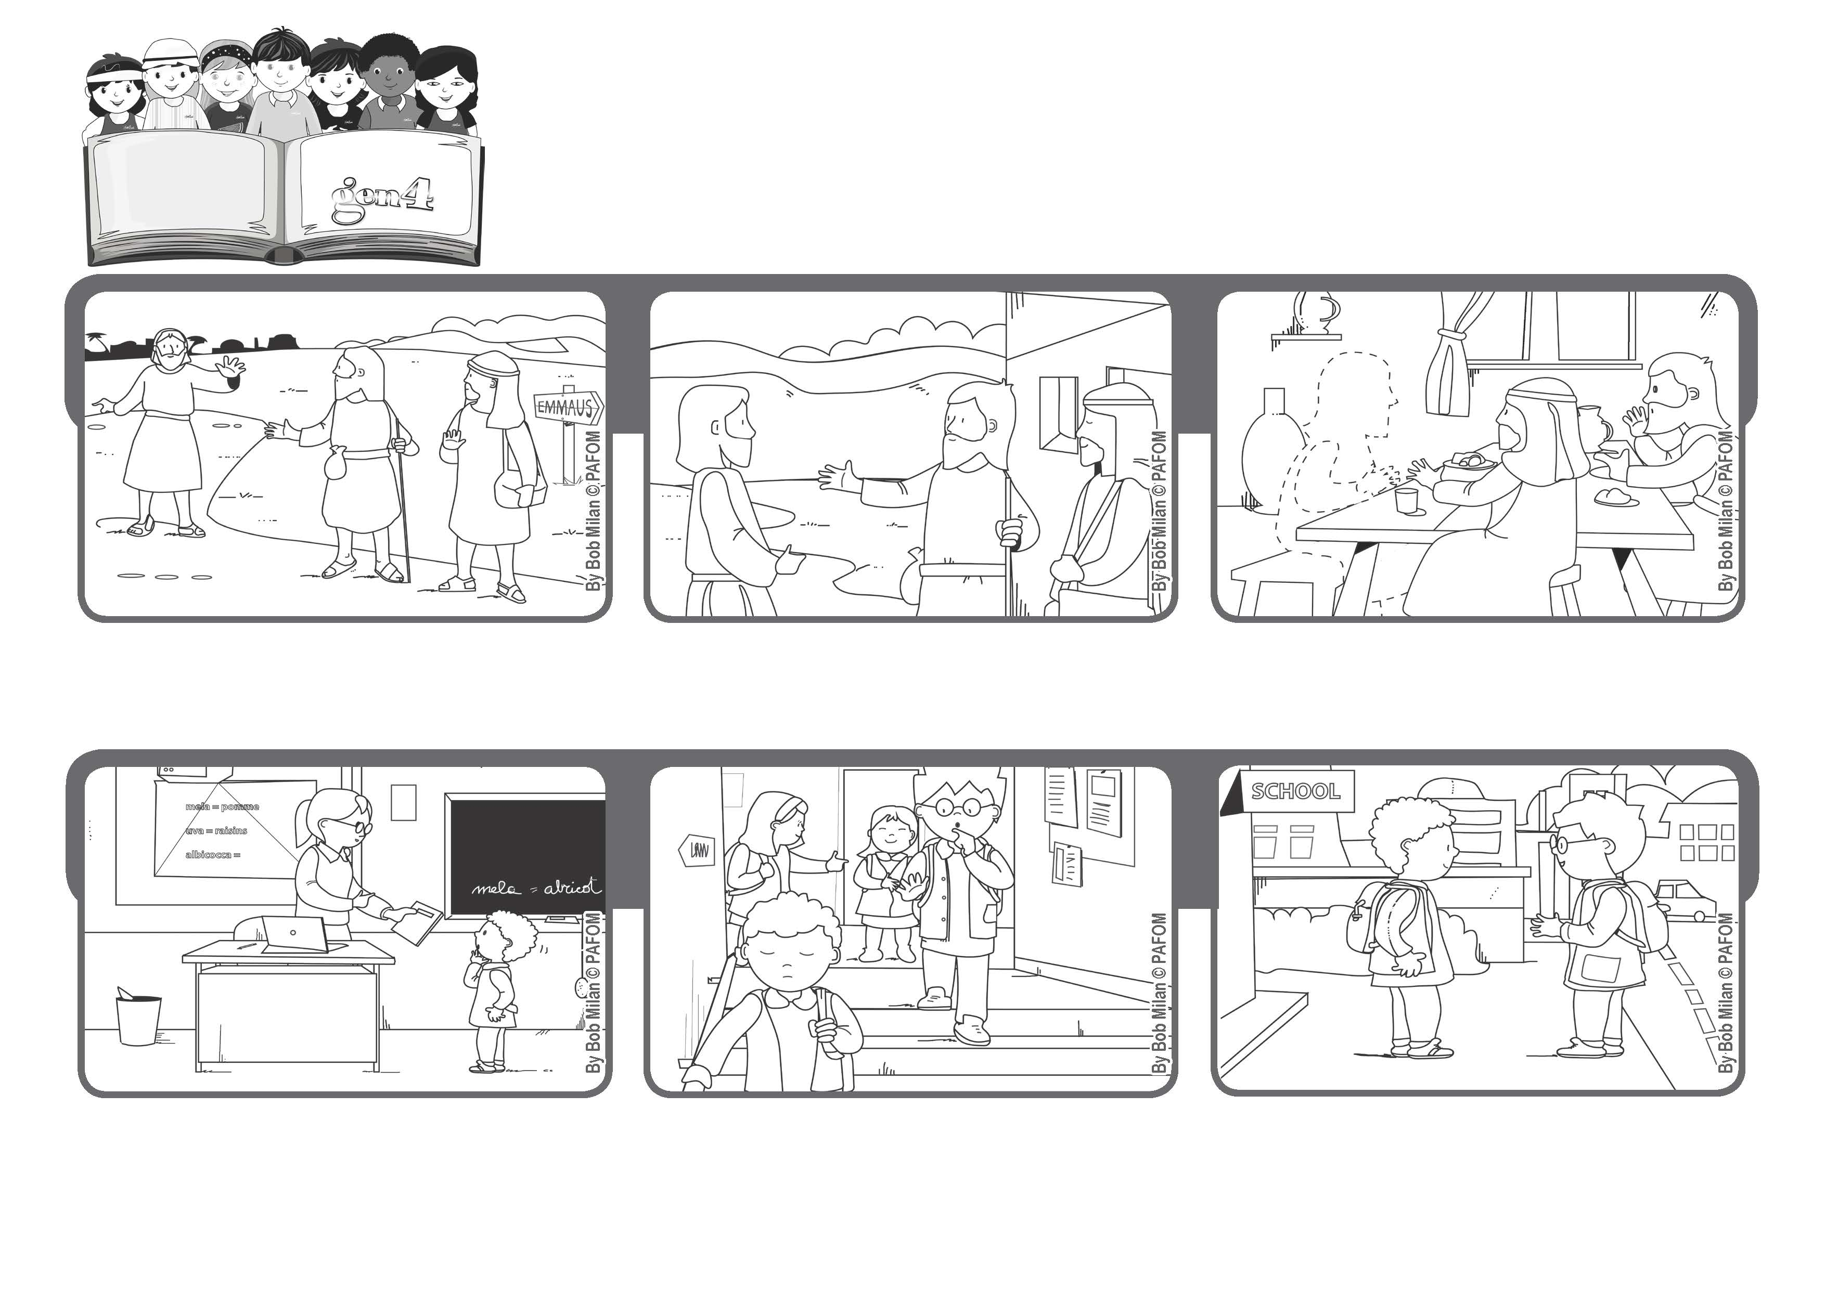
Novembre 2020
"Bienheureux ceux qui pleurent car ils seront consolés” (Mt 5,4).
Un exemple : l'histoire des Disciples d'Emmaüs ( cf. Luc 24,13-32)
“Consolons ceux qui sont tristes”
Parole de Vie
A table, l'étranger bénit leur pain et le partage avec eux. C'est alors qu'ils découvrent que cet homme est Jésus lui-même, qu'Il est Ressuscité ! Il disparaît alors de leur vue mais les laisse le cœur plein de joie.
L'étranger les console en leur expliquant que, même s'il a été tué, Jésus est sorti de l'épreuve en vainqueur. Les disciples sentent leur cœur plus léger. Ils invitent leur compagnon de voyage à rester manger avec eux.
Paolo console Roberto et fait revenir l'espoir dans son cœur : la prochaine fois, tu feras mieux.
En descendant les marches de l'école, il est très triste. Paolo, un camarade de classe qu'il connaît peu, s'approche de lui.
En classe, Roberto, de l'Italie, a été interrogé en Français et il a eu une mauvaise note.
Jésus vient d'être tué et deux de ses disciples partent de Jérusalem, très tristes. Sur la route, ils croisent un étranger qui se met à marcher à leurs côtés.
"© PAFOM, Dessins et texte sous la direction du Centre Gen4”
Les gen4 sont les enfants du Mouvement des Focolari dont Chiara Lubich est la fondatrice.

